Uitwerkingen Mulo-A Examen 1925 Meetkunde RK

Opgave 1.
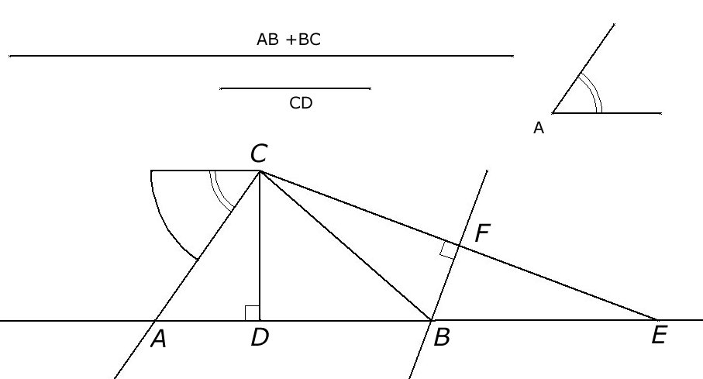

We kunnen construeren. We tekenen eerst een lijn, waarop de punten A en B liggen. Op die lijn nemen we een punt A en richten de loodlijn CD (gegeven) op. Denk er aan, dat een loodlijn oprichten in die tijd geconstrueerd werd. In het punt C nemen we de gegeven hoek A over (teken eerst door C een lijn evenwijdig met de lijn door A en B) en wel zo, dat het complement is van de gegeven hoek A. Het tweede been van snijdt de lijn door A en B in D. Pas nu op de lijn door A en B het lijnstuk AB + BC af vanuit D. Het tweede snijpunt noemen we E. Verbind nu C met E. Door van het lijnstuk CE de middelloodlijn (die AE snijdt in B) te construeren ontstaan de twee congruente driehoeken CFB en EFB, waardoor geldt en dus . We hebben nu de gevraagde gevonden.

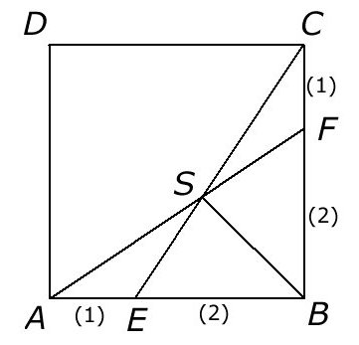
Opgave 2.

Uit de congruentie van de driehoeken ABF en CBE (zhz) volgt en .
We vinden dus .

Hieruit volgt weer , dus in o.a. is BS bissectrice.
We passen nu de bissectricestelling toe in .
Er geldt dus .

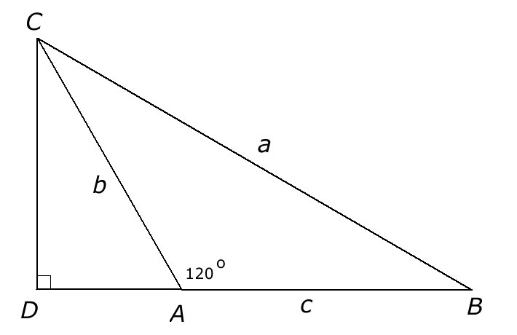
Opgave 3.

In geldt .
Ook geldt .
We passen nu in de stelling van Pythagoras toe:

